Имена существительные, имеющие форму только единственного или только множественного числа.
Урок русского языка в 6 классе специальной (коррекционной) школы VIII вида
Учитель русского языка и литературного чтения
ОГБОУ «Рязанская школа-интернат»
Мукомолова Светлана Николаевна
Тип урока: комбинированный.
Структура урока:
1. Оргмомент. Психологический настрой
2. Актуализация знаний и способов деятельности.
3. Целеполагание и мотивация.
4. Осмысление новых сведений и применение их на практике.
7. Закрепление нового материала.
8. Подведение итогов урока, оценивание.
9. Вариативное применение знаний и способов действия с ними. Информация о д/з.
10. Этап рефлексии.
Цели урока:
1) коррекционно-образовательная: формирование знаний учащихся о существительных, имеющих форму только единственного или только множественного числа.
2) коррекционно-воспитательная: формирование положительной учебной мотивации и развитие интереса к изучению русского языка.
3) коррекционно-развивающая: коррекция и развитие речи, внимания, мышления.

Планируемый результат:
знать: имена существительные, имеющие форму только единственного или только множественного числа;
уметь: различать имена существительные, имеющие форму только единственного числа, и имена существительные, имеющие форму только множественного числа, правильно образовывать трудные формы множественного числа;
учиться: точно, уместно употреблять в речи существительные, имеющие форму только единственного или только множественного числа.
Оборудование: проектор, экран, компьютер, компьютерная презентация, дидактический материал (карточки с дифференцированными заданиями), «смайлики» для проведения рефлексии, учебник русского языка - Галунчикова Н.Г., Якубовская Э.В. Русский язык. Учебник для 6 класса специальных (коррекционных) образовательных учреждений VIII вида, Москва, «Просвещение», 2014 .
1. Организационный момент.
На урок все собрались!
Просыпайся! Не ленись!
Чтобы многого добиться,
Нужно хорошо учиться!
2. Этап актуализации знаний и способов деятельности.
- Ребята, скажите, какие две формы числа имеют имена существительные. (Имена существительные могут иметь форму единственного числа и форму множественного числа).
- Сгруппируйте данные существительные (книга, уроки, цветок, дерево) в зависимости от их числа и допишите недостающую форму числа. Сколько будет столбиков? (Два столбика: единственное число и множественное число).
- Проверим, что получилось. (Книга – книги, урок – уроки, цветок – цветы, дерево – деревья).
- А теперь прочитаем текст на слайде:
Предлагаем испечь к чаю печенье. Дрожжи вам не понадобятся. Взбейте два яйца со стаканом сахара. Добавьте по полстакана сметаны и кефира. Добавьте немного соды и всыпьте муку. Замесите тесто и раскатайте его. Вырежьте фигурки и испеките их. Готовое печенье посыпьте тёртым шоколадом. Подавайте к чаю, молоку, сливкам. Приятного аппетита!
- Выпишите выделенные слова в именительном падеже в наши столбики в зависимости от их числа.
- Всё ли у вас получилось?
3. Этап открытия новых знаний.
Учитель помогает учащимся прийти к выводу, что существительные кефир, сахар, печенье, сметана, сода, мука, тесто, шоколад, чай, молоко невозможно поставить в форму множественного числа, а существительные дрожжи и сливки невозможно поставить в форму единственного числа.
- Познакомьтесь с текстом учебника на странице 111. Совпадает ли данная информация с нашими выводами? (Да, совпадает).
- Мы должны запомнить, как пишутся словарные слова кефир, печенье, сметана, шоколад. (На доске).
4. Этап целеполагания и мотивации.
- Ребята, как бы вы определили тему нашего сегодняшнего урока. (Имена существительные, имеющие форму только единственного или только множественного числа).
- Зачем нам нужно это знать? (Чтобы правильно говорить и писать такие слова, быть грамотными людьми).
5. Этап осмысления новых сведений и применение их на практике.
1) - А если всё-таки необходимо сказать про сметану или молоко во множественном числе, то как можно выйти из положения? (Учащиеся предлагают собственные варианты).
- Посмотрите на картинку учебника на стр. 111. (На картинке изображены пачки молока, кефира, творога, сметаны. Учащиеся приходят к выводу, что можно сказать словосочетанием: несколько пачек молока, творога, сметаны, кефира).
2) - Посмотрите на картинки и расшифруйте слова. В чём их особенность?

Ребусы
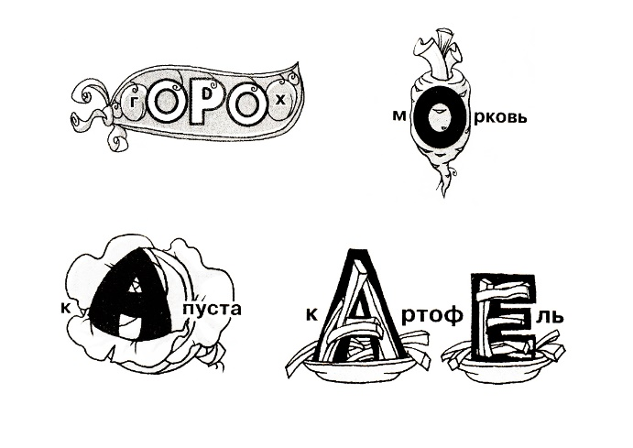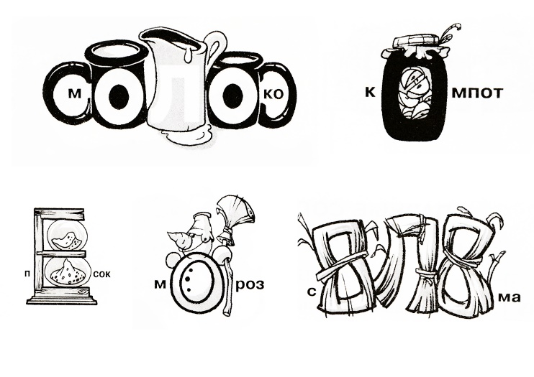
- Какие же значения бывают у имен существительных, имеющих форму только единственного числа?
1. Названия множества одинаковых лиц, предметов: молодежь, детвора, студенчество, листва.
2. Названия веществ, материалов, продуктов питания: бензин, мед, молоко, керосин.
3. Названия растений: горох, капуста, морковь, рожь.
4. Названия качеств, свойств: белизна, молодость, темнота, свежесть.
5. Названия действий и состояний: чтение, ходьба, удивление, плавание.
6. Собственные названия единичных предметов: Москва, Волга, Рязань, Ока.
Зарядка для глаз «Семицветик»
3) - А теперь попробуем разгадать кроссворд. Если у нас возникнут затруднения, то нам помогут те, для кого он был домашним заданием.
Кроссворд
Приложение 1.
- Что объединяет все эти слова? (Все они употребляются только в форме множественного числа).
- Какие же значения имеют имена существительные, у которых есть форма только множественного числа?
- Названия парных или состоящих из нескольких частей предметов:
брюки, весы, ворота, ножницы, носилки, очки, грабли, тиски.
- Название материалов или их отходов, остатков: белила, духи, консервы (кон- (лат.) «со», серво – хранить (лат.)), опилки, отруби.
- Названия игр: горелки, салки, жмурки, шахматы.
- Названия промежутков времени: сутки, будни, каникулы.
- Географические названия: Афины, Альпы, Карпаты, Мытищи, Сочи.

- Этап закрепления нового материала.
1) - Изучите упр. 184 на стр. 112. Продумайте план работы. Расскажите о том, как вы будете работать. (Учащиеся планируют свою деятельность:
1) назвать предметы на картинке; 2) определить пропущенные буквы в словах из рамки; 3) распределить слова из рамки по группам).
- Устная работа с упр.184:
- называем слова, изображённые на картинке, определяем их число (очки, ножницы, клещи, грабли – эти слова имеют форму только множественного числа);
- определяем буквы, пропущенные в словах из рамки.

- Письменная работа с упр.184 в парах:
- выбираем слова из рамки по данным группам: существительные, имеющие форму только единственного числа: 1-ая пара – названия продуктов, 2-ая пара – названия металлов; существительные, имеющие форму только множественного числа: 3-я пара – названия продуктов, 4-ая пара – названия инструментов, 5-ая пара – названия игр, все вместе – названия жидких веществ).
Этап контроля.
- Проверка работы. Каждая пара зачитывает выписанную ею группу слов. Учащиеся определяют правильность выполненного друг другом задания.
ФИЗКУЛЬТМИНУТКА
- Если вы слышите существительное, которое имеет форму только единственного числа, то приседаете, если это существительное, имеющее форму только множественного числа – хлопаете над головой.
Лимонад, ножницы, кислород, жмурки, храбрость, каникулы, шахматы, серебро, молодость, радость, санки.
МОЛОДЦЫ!
«Допиши словечко».
- По-геройски Лена с ленью
Воевала целый день,
Но, к большому сожаленью,
Победила Лену _________.
- Оля мучила расческу,
К школе делала причёску.
Мучила-то мучила,
Да получилось _________.
- Тряс и тряс портфель Тарас,
Чтоб найти тетрадки,
Но тетрадки каждый раз
С ним играли в __________.
- Четверть снова началась,
Часики затикали,
А меня вопрос гнетёт,
Скоро ли _______________.
Учащимся предлагается найти и выписать существительные, имеющие только одно число. Работа проверяется вслух. (Лень – ед.ч., чучело – ед.ч., прятки – мн.ч., каникулы – мн.ч)
- Вы часто кричите: «Ура! Каникулы!» Это простое земное слово обязано своим появлением небу.
Каникулой древние римляне называли Сириус - самую яркую звезду в созвездии Большого Пса. В самые светлые дни (с середины июля до конца августа) Солнце проходило через это созвездие. Тогда делали перерыв в занятиях, наступали каникулы. Сначала каникулами называли только летний отдых. Потом слово каникулы стало относиться ко всякому перерыву в учении: летом, зимой, весной. Поэтому мы сейчас говорим: летние каникулы, зимние каникулы, весенние каникулы.
- – Определите, верно ли образовано число имён существительных.
1. восстание - восстания
2. ворота - вороты
3. серебро - серебра
4. оттепель - оттепеля
5. цитата - цитаты
6. консервы - консерва
7. свёкла - свёклы
8. щавель – щавеля
- Проверяем.
Верно: 1. восстание – восстания
5. цитата – цитаты
- Музыкальный диктант.
- Сейчас мы с вами поиграем, немножко повысим своё настроение. А что нам повышает настроение? (Музыка). Нужно найти существительные во множественном числе в предложенном отрывке из песни, а также угадать саму песню.
- Ах вы сени, мои сени, сени новые мои
Cени новые, кленовые, узорчатые.

- Если я чешу в затылке - не беда!
В голове моей опилки - да! да! Да!
- В какой форме употреблены слова сени и опилки? (В форме множественного числа).

- Этап подведения итогов.
- Что нового узнали на уроке?
(Ориентируясь на материалы урока, ученики отвечают на вопрос)

- Этап вариативного применения знаний и способов действия с ними.
- А теперь домашнее задание. У каждого оно будет индивидуальное.

- Этап рефлексии.
Заключительное слово учителя.
- Ребята, вы все молодцы. Хорошо справлялись с трудностями, возникавшими на уроке. (Выставление оценок).
- А теперь оцените своё настроение и работу на уроке. Уходя, на доске при помощи «смайлика» оцените ваше самочувствие. (На слайде изображены «смайлики» и комментарии к ним: весёлый «смайлик» – «Мне было интересно!»; хмурый «смайлик» - «Мне было скучно…»; грустный «смайлик» - «Мне было трудно»).

Приложение 2.
Дополнительные задания.
1.Списать и отгадать загадки. Записать отгадки в два столбика.
Ед.ч. Мн.ч.
Ну, кто готов свои две шпаги
Скрестить из-за клочка бумаги? Ножницы.

С той и с этой стороны
В клетках кони и слоны.
Но не могут удержаться,
Чтоб друг с другом не сражаться. Шахматы.

Сперва с горы летишь на них,
А после в гору тянешь их. Санки.

Белый, как снег. В чести у всех.
В рот попал, там и пропал. Сахар.

Деревянные кони по снегу скачут,
А в снег не проваливаются. Лыжи.
Белый камушек растаял, на доске следы оставил. Мел.
Красная девица сидит в темнице, а коса на улице. Морковь.
Белый камень из горы
Всегда стоит на столе.
Кто его не ест,
Тот вкуса не знает. Соль.
- Заполни колонку толкового словарика. Запиши получившиеся предложения в тетрадь.

_______________________ - сельскохозяйственное орудие с редкими
зубьями для сгребания сена.
_______________________ - металлический инструмент для
выдергивания гвоздей.
_______________________ - инструмент для резания с двумя острыми
концами.
_______________________ - инструмент для зажимания обрабатыва-
емого материала.

- Напиши знакомые тебе игры в два столбика.
Настольные игры Подвижные игры
Отметь существительные, имеющие только одно число.
- Запиши словосочетания в два столбика: 1) с существительными, которые имеют только форму единственного числа; 2) с существительными, которые имеют только форму множественного числа.
Берёзовые дрова, ранние заморозки, пчелиный воск, выкрасили перила, дубовая мебель, дорожная пыль, заменили очки, купили часы, точные весы, туалетное мыло, распустилась сирень, пасмурная погода, отборная пшеница, начались каникулы.
Ед.ч. Мн.ч.

- Запиши словосочетания в два столбика: 1) с существительными, которые имеют только форму единственного числа; 2) с существи-тельными, которые имеют только форму множественного числа.
Кожаная обувь, мелкие деньги, синие чернила, белоснежное бельё, беззаботный смех, каштановые кудри, крепкая дружба, весёлые именины, лишние хлопоты, цветная капуста, французские духи, липовый мёд, жгучий перец.
Ед.ч. Мн.ч.

- Допишите предложения, используя существительные, которые имеют только форму единственного числа.
В недрах земли много полезных ископаемых: (…). 2. В гастроном поступили необходимые продукты: (…). 3. Летом мы собирали в лесу ягоды: (…).
- Допишите предложения, используя существительные, которые имеют только форму единственного числа.
- Положительные качества человека: доброта, …., …. ; отрицательные качества: грубость, …., …. .
- В огороде мы посеяли морковь, …., … и посадили картофель, …., …. .

- Выпишите имена существительные в следующей последовательности:
- Употребляющиеся только в единственном числе;
- Употребляющиеся только во множественном числе;
- Употребляющиеся в единственном и множественном числе.
Территория, салазки, роща, каникулы, нефть, шахматы, родня, клещи, сумерки, имя, учитель, дно, сливки, сено, сахар, ворота, чернила.
- Отгадайте загадки. Запишите их вместе с отгадками.

Два конца, два кольца, посредине гвоздик. (Ножницы)
Без ног, а ходят, без рук, а указывают. (Часы)
Всегда ходят, а с места не сходят. (Часы)
Кругленькие, беленькие, всему свету миленькие. (Деньги/монеты)
Зубасты, а не кусаются. (Грабли)
С вечера заложу, всю ночь спокойно пролежу. (Ворота на запоре)

